Что нужно знать родителям для легкой адаптации ребенка в детском саду

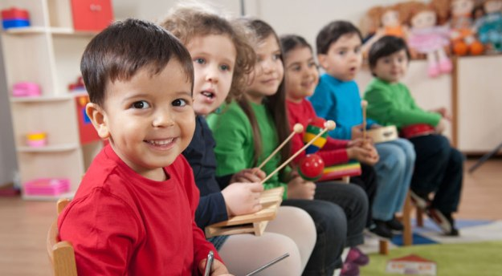folladornurseryschool.it
Малышу предстоит пойти в детский сад, привыкнуть к новой для него обстановке и правилам. Для мамы это становится не меньшим стрессом, а ведь во многом именно от нее зависит, как ребенок сможет приспособиться к условиям детского сада. Чтобы сделать этот процесс менее травматичным, воспитатели и психологи дают несколько простых, но действенных советов.

- Рассказывайте о предстоящих изменениях ребенку заранее. Расскажите ему о детском саде, что его там ждет, о воспитателе и новых друзьях. Важно говорить позитивно и делать акцент на том, что вашему сыну или дочке там понравится! Даже если вы в этом сами не уверены, не транслируйте это ребенку. Он обязательно считает ваш настрой и тогда слова уже могут не помочь.
- Перейдите на новый режим дня за месяц или два до начала хождения в садик. Надо учитывать, что придется очень рано вставать и раньше укладываться на ночной сон, иначе ребенок не сможет выспаться, будет капризным, вялым и уставшим. Вряд ли ему понравится ходить в детский сад, как бы вы ни описывали все его достоинства. Это же можно сказать и о питании. Поинтересуйтесь, чем кормят в вашем садике, и понемногу предлагайте такие блюда малышу. Обычно в меню входят молочные блюда, овощное рагу, запеканки, каши. Если есть аллергические реакции на определенные продукты, обязательно сообщите об этом воспитателю.
- Легче привыкнуть к детскому саду ребенку, который владеет навыками самообслуживания. Это еще зависит и от возраста, но уже к двум годам он может сам кушать, пытаться одеваться, расчесываться, мыть руки, вытирать их полотенцем. У него не все будет получаться идеально, но ваша задача – не делать за него, а создать такие условия, которые помогут ему самостоятельно практиковаться.
- Приучение к горшку у многих проходит очень по-разному. Кто-то в год уже освоил, а кто-то с двух только начинает. Хорошо, если ребенок сам умеет проситься на горшок. Однако именно в садике этот процесс проходит быстрее и безболезненнее, потому что малыш берет пример с других. Дома же ни в коем случае не надо на него кричать или стыдить, лучше в сотый раз напомнить, куда надо делать свои дела и вместе убрать последствия досадного происшествия. Ребенку еще тяжело себя контролировать, поэтому эффективна здесь только практика.
- К детскому саду малыши привыкают постепенно. Сначала вы его оставите на час, потом на два и понемногу перейдете на полный день. Это правило действует во всех детских садах, так как ребенок еще очень привязан к маме и дому, не привык быть вне своей семьи. Резкое погружение в новый коллектив может очень болезненно сказаться и ребенок не захочет ходить в детский сад.
- Приведя ребенка в сад, обязательно попрощайтесь с ним и скажите, что скоро его заберете. Не исчезайте, пока он увлечен новыми игрушками и детьми, иначе вы разрушите доверие ребенка к вам и к садику, посеете тревожность и страх. Если ребенку очень тяжело вас отпускать, то первые дни его может водить папа или бабушка, те, с кем ему проще будет расстаться.
- Никогда не говорите плохо о детском садике и воспитателях в присутствии ребенка. Не учите ребенка двойным стандартам, не путайте его. Помните, он впитает в себя, как губка, все ваши слова и применит их на практике, даже если вы уже и забыли об этом.
- Не стойте под окнами садика. Займитесь в это время своими делами. Для первого времени плач ребенка – это норма, он привыкает к новым обстоятельствам. Вам тоже надо привыкнуть, что ваш малыш будет обходиться без вас.

В детский сад без слез.

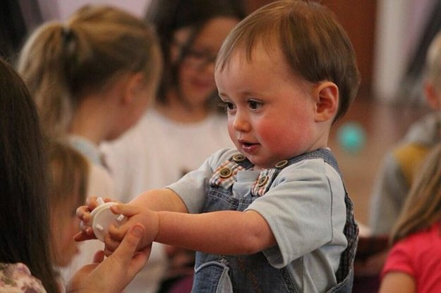

Многие мамы задаются вопросом, что выбрать: детский сад или няню, частный сад или государственный. Как быстрее и легче адаптировать ребенка к саду? Как сделать так, чтобы слезы и истерики не испортили жизнь всей семьи? Расскажу о своем опыте.
Семь лет я не могла решиться на второго ребенка. Все радости материнства не могли перевесить отчаяния, которое охватывало при воспоминаниях детсадовской жизни моего сына. Я не могла забыть, как спешила на работу и насильно тащила его по коридору. Как не могла разлепить пальчики, судорожно вцепившиеся в мамины черные замшевые сапоги. Не могла забыть его рыдания до икоты, мою утреннюю депрессию, которая отравляла весь день.
Спустя годы тягостные воспоминания поблекли, жизнь закрутила, унесла быстрым потоком. Родилась Лиза. Первое время я посвятила тонкостям грудного вскармливания, режима, прикорма. Потихоньку вспоминала колыбельные, осваивала нововведения. Втянувшись и сильно не откладывая, приступила к выбору детского сада. Вопрос о няне мы сняли с повестки, когда дочке было два года. Лиза проявляла неуемный интерес к сверстникам и требовала все больше общения.
Естественным образом сначала я обратила внимание на частные детские сады. В нашем не самом престижном районе Москвы в пешей доступности и в паре автобусных остановок их оказалось штук десять. Дальше искать я не хотела – понятно, что долгая дорога дважды в день утомит ребенка и усилит стресс. После первых визитов я вычеркнула из списка сады типа «на первом этаже пятиэтажного дома без отдельного входа и собственной детской площадки». Потом нещадно отсекла элитную «верхушку» списка с месячным бюджетом равным половине моей зарплаты, тем более, что мест там уже не было.
Новый нарядный муниципальный сад по соседству манил меня все сильнее. Хотелось, чтобы ребенок гулял на современной площадке и ходил перед обедом в бассейн. Увы, туда мы не попали. Я страшно расстроилась. И решила выбирать не сад, а воспитателя. Современные дети быстро растут и рано развиваются. Вероятно, скоро мы будем говорить не «учительница первая моя», а «воспитательница первая моя»

По моим наблюдениям, «тот самый» воспитатель не возвышается над детьми в самом прямом смысле слова. Он играет с детьми на ковре, сидит с ними за детским столиком, рисует, лепит, читает. Он не носит тарелки и чашки вместе с няней, попутно обсуждая актуальные социальные вопросы. Такой воспитатель берет расстроенного малыша на руки и параллельно занимает других детей. В поисках нашего воспитателя я приставала с расспросами к соседям, консьержкам, мамам подросших детей на площадке. Вы удивитесь, как много полезного могут рассказать эти люди. Наградой мне стала соседка-первоклассница с восторженным рассказом о своей любимой воспитательнице. Этот вопрос был решен.
Пора было приступать к теме адаптации к детскому саду. Здесь я обращалась, в том числе, к опыту других стран. Моя подруга живет в США и у нее двое детей. Там вообще нет бесплатных государственных детских садов, только частные. Декретного отпуска почти нет (ну что это такое – три месяца?!). Женщины, которым пора выходить на работу, крутятся, как могут. Режим плавной адаптации – оставлять ребенка в саду сначала на один час, потом на полтора, на два, на четыре – там неактуален. Во Франции, наоборот, все сады бесплатные и весьма приличные. Здесь не сомневаются в необходимости посещать детские сады и ясли. Получить место там сложно, поэтому родители больше тревожатся о риске оставить детей без социализации, чем об адаптации. Памела Друкерман в великолепной книге «Французские дети не плюются едой» пишет, что период привыкания в яслях длится две недели. Чтобы дети не плакали, когда их укладывают спать, французы приносят с собой и кладут в кроватки мамины ночные сорочки.
За четыре месяца до сада мы с Лизой стали гулять вокруг детских садов, наблюдать за детьми, фантазировать об их играх. Каждый вечер я рассказывала ей сказочные истории «Как Мишка ходил в садик». Я не разрешала себе иссякнуть все четыре месяца. На примере зверушек дочка узнала о жизни в детском саду, о том, как там принято кушать и спать, в какие игры играть, как себя вести. Я придумывала шалости главных героев, их отношения, их будни и праздники. Важный момент – я ни разу не опустила концовку, в которой после всех приключений за Мишкой приходит мама и они идут домой.
Второй месяц Лиза ходит в младшую группу, но наш сказочный сериал не закончился. Он изменился – стоит мне начать новую историю, как дочка активно включается, перебивает меня: «А у нас Кристина не делится своими игрушками» или «А Саша тоже меня укусил». Для меня это способ в игровой форме узнавать, что происходит в ее жизни, быть к ней ближе, советовать иногда

Утро – мое любимое время суток. Я бужу детей, собираю их в школу и детский сад. Мы шутим, торопимся, стараемся обогнать друг друга. Лиза одевается «на работу», берет с собой самое дорогое: самокат, зонтик, шарик, котенка, рюкзачок с игрушками. Я иду рядом с ней, как елка, обвешанная игрушками… И думаю, что когда-нибудь я издам сборник историй про нашего Мишку для других мам и детей.
***
А пока наши «10 советов по подготовке к детскому саду»:
- Выбирайте детский сад недалеко от дома.
- Ищите «того самого» воспитателя.
- Гуляйте около детских садов, наблюдайте за детьми, фантазируйте.
- Придумывайте сказочные истории типа «Как Мишка ходил в садик». Не забывайте про счастливый конец.
- Возьмите отпуск, желательно на 2 недели, чтобы дать ребенку постепенно привыкнуть к детскому саду (начинайте от 1 часа в день).
- Пусть ребенок берет с собой мягкую игрушку из дома.
- Устраивайте «праздники», мотивируйте ребенка, когда забираете из сада – идите вместе в магазин, покупайте мороженое, булочку и пр.
- Привлекайте папу или бабушку отводить ребенка в сад, хотя бы иногда.
- Пусть ребенок завтракает в саду в компании детей.
- Продолжайте рассказывать истории про сказочный садик еще какое-то время, пока ребенок привыкает к саду.

